**1什么是电力系统的中性点？其运行方式有哪些？我国电力系统中性点运行情况如何？**

①电力系统中性点是指发电机或者变压器三相绕组星形接线的公共连接点。因该点在系统正常对称运行时电位接近于零，故称之为中性点。②所谓中性点的运行方式，即与大地连接的方式，是一个涉及短路电流大小，绝缘水平，供电可靠性，接地保护方式，对通信的干扰，系统接线方式等很多方面的问题。③我国电力系统中性点接地方式有四种：中性点不接地，中性点经消弧线圈接地，中性点直接接地，中性点经电阻或电抗接地。

**2中性点不接地的电力系统发生单相接地故障时，各相对地电压有什么变化？单相接地电流的性质如何？怎样计算？**

答：故障相电压等于0，非故障相电压升高√3倍。单相接地电流为容性。（计算见书p11.）

**3 消弧线圈的工作原理是是什么？电力系统中消弧线圈的补偿方式有哪几种？一般采用哪种补偿方式？为什么？**

答：工作原理：在小接地电流系统的中性点处装设消弧线圈，其实就是电感线圈，接地点接地相电流中增加了一个感性分量，它和原来接地点的电流即线路两非故障相的对地电容电流之和恰方向相反，数值相抵消，从而减小了接地点的电流，使电弧易于自行熄灭，提高了供电可靠性。电力系统中一般采取过补偿，因为全补偿和欠补偿易被击穿。

**4最大负荷利用小时数是如何定义的？其实质和作用又是什么？**

如果负荷始终等于最大Pmax，经过Tmax小时后所消耗的电能恰好等于全年的用电量，Tmax称之为最大负荷利用小时数。Tmax 的大小反映了负荷随时间变化波动的幅度大小，Tmax 大则表示负荷波动小，Tmax 小表示负荷波动大。

**5电力系统负荷曲线有哪些？它们有何用途？**

答:按种类分为有功和无功负荷曲线，按时间长短分为日负荷曲线和年负荷曲线，按描述负荷范围分为用户的、地区的和电力系统的负荷曲线。有功日负荷曲线，表明电力负荷在24小时内随时间的变化的情况，用来确定各发电厂任务以及确定系统运行方式等的重要数据:有功最大负荷曲线是把一年内每月(或每日)的最大负荷抽取出来按年绘成曲线，用来安排发照发电设备的检修计划，为制定发电机组或发电厂的扩建计划提供依据:年持续负荷曲线是按一年中系统负荷的数字大小及其持续小时数而绘制的。

**6电力系统的无功电源有哪几种类型?**

答：发电机、同步调相机、静电电容器 、静止无功补偿器 、静止无功发生器

**7什么是电力系统的潮流计算？其计算主要目的是什么？**

答：求解电力系统中（各节点）电压、 （各支路的有功、无功）功率的稳态分布的计算即为潮流计算。目的：服务于电力系统的运行与规划设计；分析和评价电网运行的安全性和经济性。

**8 电力线路阻抗的功率损耗表达式是什么？电力线路始、末端的电容功率表达式是什么？**

**答:功率耗损表达式：**

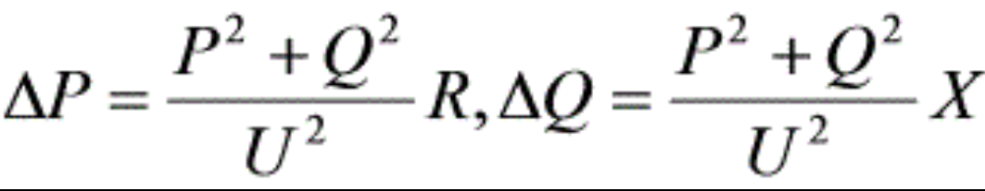

**末端的电容功率：**

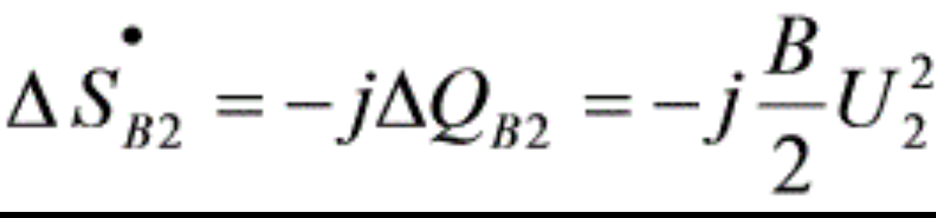

**始端的电容功率：**

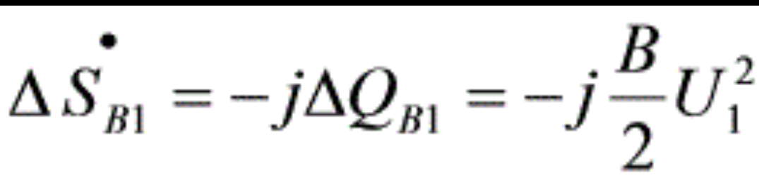

**9什么叫电压降落、电压损耗、电压偏移及输电效率？**

答：电压降落：线路始末两端的电压的相量之差。相量

电压损耗：线路始未两端的电压的数值之差。标量

电压偏移：线路始端或末端电压与线路额定电压的数值之差。标量

输电效率：线路末端输出有功功率与线路始端输入有功功率的比值。

**10 电力系统中无功负荷和无功损耗主要是指什么？请用相关参数公式表示。**

答：由于大多数用电设备的功率因数都不等于1，因此在运行中要消耗无功功率，即为无功负荷。无功损耗指电力线路上的无功损耗和变压器的无功损耗。

**11无限大容量电源的含意及参数是什么？**

答:无限大容量电源的含义是指容量相对很大、内阻抗相对很小和端电压恒定的等效电源或等效系统**。**

**12什么叫短路？短路计算的主要目的是什么？**

答：所谓短路，就是指供电系统中不等电位的导体在电气上被短接，如相与相之间、相与地之间的短接等。其特征就是短接前后两点的电位差会发生显著的变化。

计算短路电流的目的是:

（1）选择电气设备和载流导体，必须用短路电流校验其热稳定性和动稳定性。

（2）选择和整定继电保护装置，使之能正确地切除短路故障。

（3）确定合理的主接线方案、运行方式及限流措施。

**13什么是冲击电流？什么是冲击系数？冲击系数的大小与什么有关，其取值范围是多少？**

短路电流在最恶劣短路情况下可能达到的最大瞬时值称为短路冲击电流

冲击系数为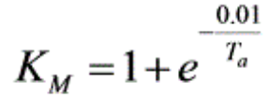，其中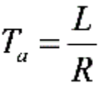,所以，冲击系数的大小取决于短路回路的时间常数。

1. **应用计算曲线法计算短路电流的具体计算步骤是什么？**

答：（1）、绘制等值电路图，计算网络参数；（2)、进行网络变换，求出转移电抗；

（3）、求计算电抗；（4）、对应时间t，用计算电抗查曲线求电流标么值。

（5）、计算短路电流的有名值**；**

**15什么是横向故障？什么是纵向故障？**

答：横向故障是相与相之间的故障。纵向故障是断线故障。

**16电力系统的接线包括哪些内容？**答：无备用接线和有备用接线。无备用接线的主要优点在于简单、经济、运行方便，主要缺点是供电可靠性差。有备用接线的优点在于供电可靠性和电压质量高，缺点是可能不够经济。

**17用并联电容器补偿无功功率调压的原则和基本思路。**

通常在大负荷时降压变电所的电压偏低，小负荷时电压偏高，电容器只能发出感性无功功率以提高电压，但在电压过高时不能吸收感性无功功率来降低电压。为了充分利用补偿量，在最大负荷时电容器应全部投入，在最小负荷时全部退出。

**18电力系统电压调整的基本原理是什么？当电力系统无功功率不足时，是否可以通过改变变压器的变比调压？为什么？**答：原理是常常在电力系统中选择一些有代表性的点作为电压中枢点，运行人员监视中枢点电压将中枢点电压控制调整在允许的电压偏移范围，只要中枢点的电压质量满足要求，其他各点的电压质量基本上满足要求。当电力系统无功功率不足时不可以通过改变变压器的变比调压，因为这种调压方式只改变了系统的无功功率的流动，并没有产生新的无功，即使这一处的无功得到了补充，会在其他地方更加缺少无功

**19什么是电力系统静态稳定性？电力系统静态稳定的实用判据是什么？**答：电力系统的静态稳定性是研究电力系统在某一运行方式下，遭受微小扰动时的稳定性问题。其判据就是系统状态方程的特征根都小于0**。**

**20什么是正序等效定则？**

答：正序等效定则：再简单不对称故障情况下，故障点正序电流与在故障点每一相中接入附加阻抗，并在其后发生的三相短路时的电流相等